Периодическое печатное издание Совета депутатов и администрации муниципального образования Утянского сельсовета
№ 13 26 мая
2025 г
издаётся с ноября
2006 г
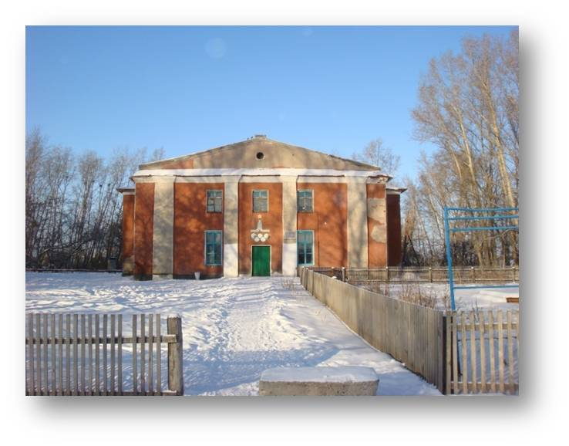
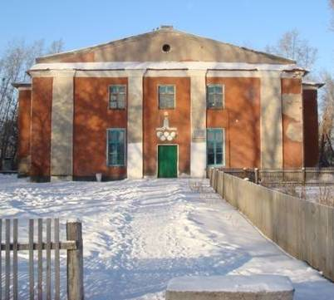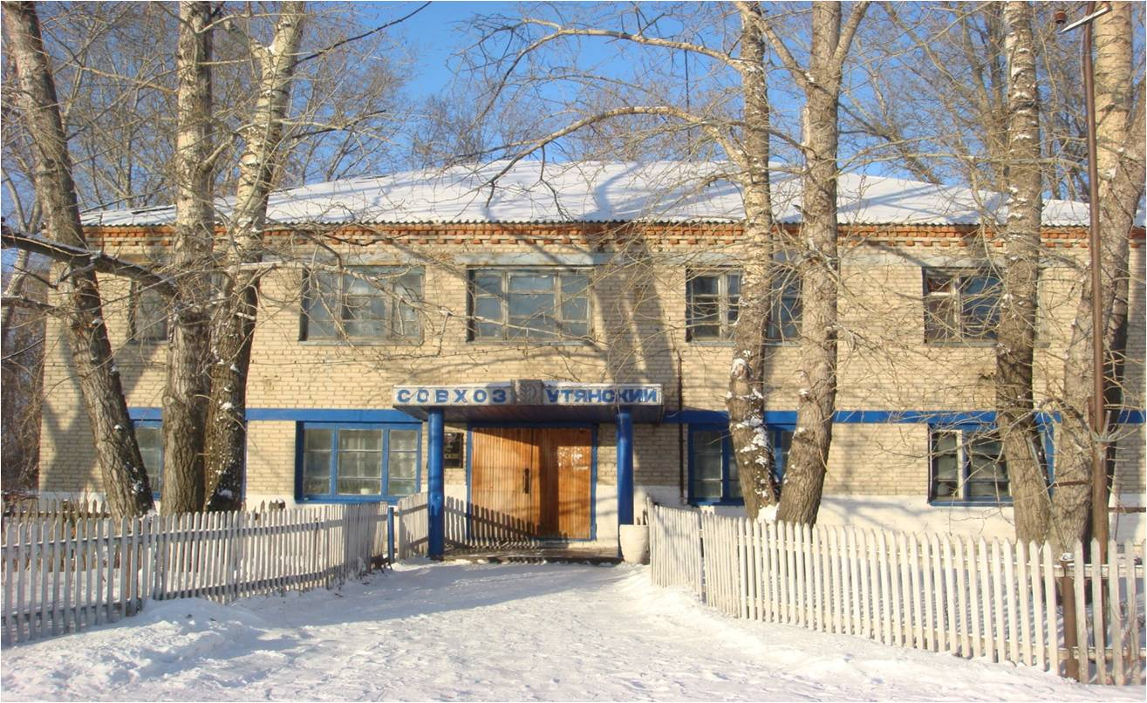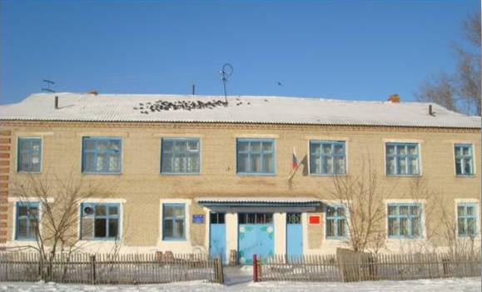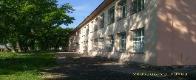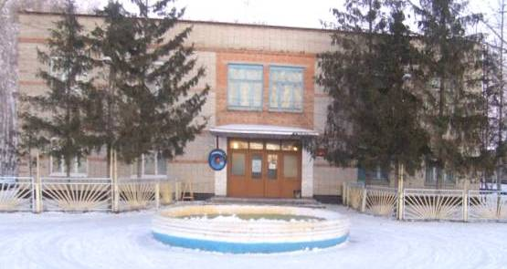

Из зала судебного заседания

Прокуратурой Доволенского района в Доволенском районном суде поддержано государственное обвинение в отношении 40-летнего жителя с. Суздалка Доволенского района Б.
Органом дознания службы судебных приставов Б. обвинялся в уклонении от уплаты алиментов на троих несовершеннолетних детей. Несмотря на привлечение виновного к административной ответственности он не предпринимал мер к трудоустройству и выплате средств на содержание детей. Общий размер задолженности по двум исполнительным листам у Б. составил 1 394 865 рублей.
Суд согласился с предложением прокурора района Храпова А.А. и назначил осужденному наказание по совокупности преступлений в виде 8 месяцев исправительных работ с удержанием в доход государства 5 процентов заработка.

Заместитель прокурора Русин М.Н.

Из зала судебного заседания

Мировым судьей 1-го судебного участка Доволенского судебного района за совершение угрозы убийством осужден 51-летний житель г. Новосибирска, уроженец Здвинского района В.
Судом установлено, что в феврале 2025 года в процессе совместного употребления спиртных напитков В. вместе с потерпевшим Б., а также свидетельницей К. между подсудимым В. и потерпевшим Б. на почве ревности возник конфликт. Для его разрешения В. взял нож, набросился на сидящего в кресле в состоянии опьянения потерпевшего Б., высказывая в его адрес намерения совершить убийство. Для усиления психологического воздействия на потерпевшего провел ножом по шее, причинив телесное повреждение в виде резаной раны левой половины шеи. После чего прекратил свои действия. Совершенное В. потерпевший Б. воспринял реально, опасался за свою жизнь и здоровье.
Судом по предложению государственного обвинителя – заместителя прокурора района Русина М.Н. осужденному В. назначено наказание в виде 6 месяцев ограничения свободы с возложением обязанности не менять места жительства или пребывания, не выезжать за пределы муниципального образования без согласия исполняющего приговор органа, а также регистрироваться в указанном органе.

Заместитель прокурора Русин М.Н.
Из зала судебного заседания

Прокуратурой Доволенского района поддержано государственное обвинение при рассмотрении Доволенским районным судом уголовного дела по обвинению 66-летнего жителя с. Утянка Доволенского района М. в совершении незаконной рубки леса в крупном размере.
Судом установлено, что М. имел разрешение на заготовку леса, однако осуществил ее не в отведенном для этого места (деляне), а в запрещенном для рубке колке. 05.09.2024 в дневное время М. прибыл в лесной колок на расстоянии около 3 километров от с. Утянка, где имевшейся у него бензопилой произвел спил 3,64 м.3 деревьев породы береза. В результате незаконных действий М. государству причинен ущерб на сумму 110 044 рубля. В процессе расследования и рассмотрения уголовного дела осужденным причиненный ущерб возмещен в добровольном порядке.
По результатам рассмотрения дела М. признан виновным в совершении преступления, предусмотренного п. «г» ч. 2 ст. 260 УК РФ, за совершение которого ему назначено наказание в виде 1 года 6 месяцев лишения свободы условно с испытательным сроком на 1 год, возложением обязанности не изменять места жительства без уведомления уголовно-исполнительной инспекции.
В доход государства конфисковано незаконна заготовленная древесина в объеме 3,64 м.3, а также бензопила осужденного.

Заместитель прокурора Русин М.Н.

